# Муниципальное бюджетное дошкольное образовательное учреждение

# «Детский сад №7 «Колокольчик»

# Бавлинского муниципального района РТ

# *«Артикуляционная гимнастика»*

# photo_2023-02-20_14-45-08.jpg

# Рекомендации по проведению упражнений артикуляционной гимнастики

1. Проводить артикуляционную гимнастику нужно ежедневно, чтобы вырабатываемые у детей навыки закреплялись. Лучше выполнять

упражнения 3-4 раза в день по 3-5 минут. Не следует предлагать детям более 2-3 упражнений за раз.

1. Каждое упражнение выполняется по 5-7 раз.
2. Статические упражнения выполняются по 10-15 секунд (удержание артикуляционной позы в одном положении).
3. При отборе упражнений для артикуляционной гимнастики надо соблюдать определенную последовательность, идти от простых упражнений к более

сложным. Проводить их лучше эмоционально, в игровой форме.

1. Из выполняемых двух-трех упражнений новым может быть только одно, второе и третье даются для повторения и закрепления. Если же ребенок выполняет какое-то упражнение недостаточно хорошо, не следует вводить новых упражнений, лучше отрабатывать старый материал. Для его закрепления можно придумать новые игровые приемы.

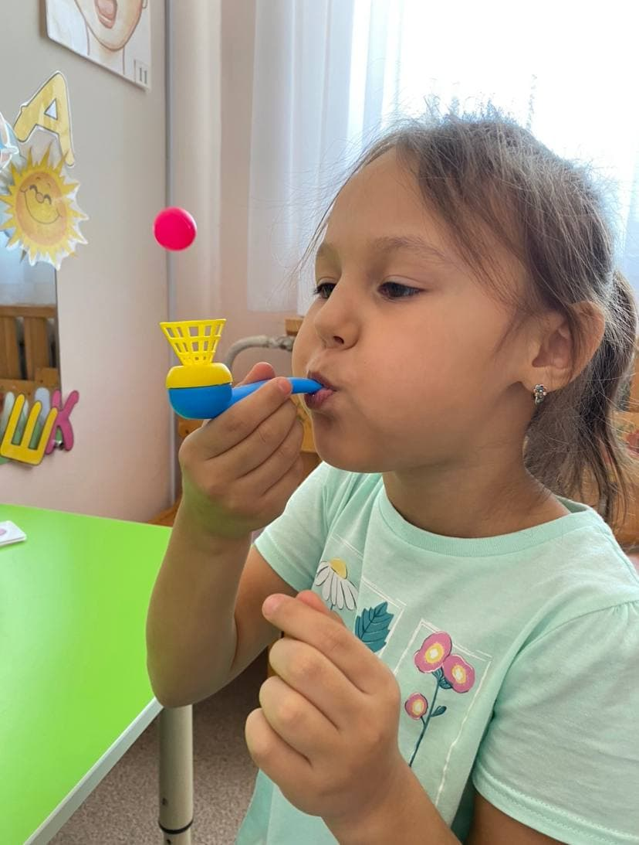

1. Артикуляционную гимнастику выполняют сидя, так как в таком положении у ребенка прямая спина, тело не напряжено, руки и ноги находятся в спокойном положении.
2. Ребенок должен хорошо видеть лицо взрослого, а также свое лицо, чтобы самостоятельно контролировать правильность выполнения упражнений.

Поэтому ребенок и взрослый во время проведения артикуляционной

гимнастики должны находиться перед настенным зеркалом. Также ребенок может воспользоваться небольшим ручным зеркалом (примерно 9х12 см), но тогда взрослый должен находиться напротив ребенка лицом к нему.

1. Начинать гимнастику лучше с упражнений для губ.

**И обязательно включайте в каждое занятие, задания на выдох.**

**(Свечи, перья, пузыри, шарики и т.п.)**

# Организация проведения артикуляционной

# гимнастики

1. Взрослый рассказывает о предстоящем упражнении, используя игровые приемы.
2. Взрослый показывает выполнение упражнения.
3. Упражнение делает ребенок, а взрослый контролирует выполнение.

Взрослый, проводящий артикуляционную гимнастику, должен следить за

качеством выполняемых ребенком движений: точность движения, плавность, темп выполнения, устойчивость, переход от одного движения к другому.

Также важно следить, чтобы движения каждого органа артикуляции выполнялись симметрично по отношению к правой и левой стороне лица. В противном случае артикуляционная гимнастика не достигает своей цели.

1. Если у ребенка не получается какое-то движение, помогать ему (шпателем, ручкой чайной ложки или просто чистым пальцем).
2. Для того, чтобы ребенок нашел правильное положение языка, например, облизал верхнюю губу, намазать ее вареньем, шоколадом или чем-то еще, что любит ваш ребенок. Подходить к выполнению упражнений творчески.

Сначала при выполнении детьми упражнений наблюдается напряженность движений органов артикуляционного аппарата. Постепенно напряжение

исчезает, движения становятся непринужденными и вместе с тем координированными.

Система упражнений по развитию артикуляционной моторики должна включать как статические упражнения, так и упражнения, направленные на развитие динамической координации речевых движений

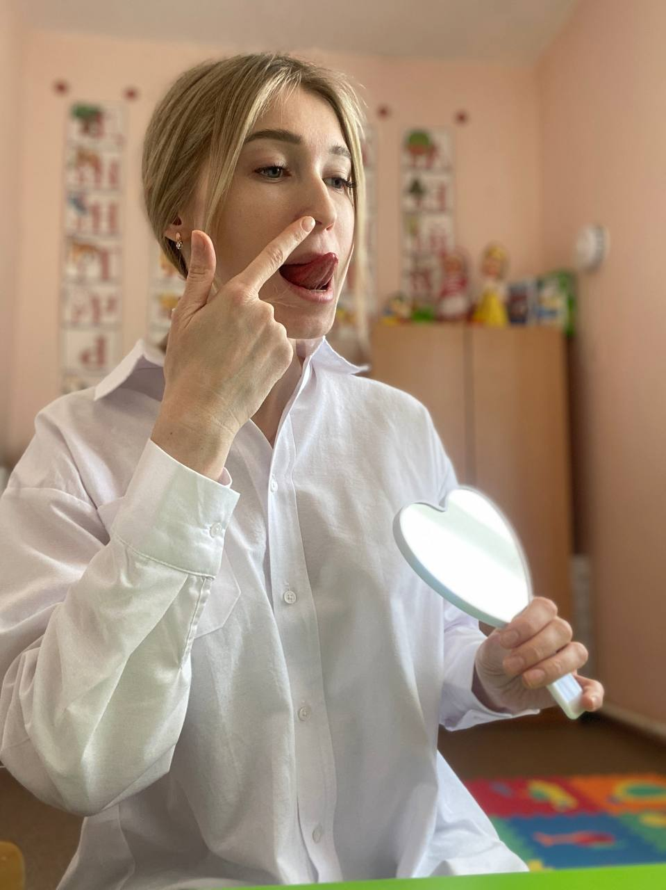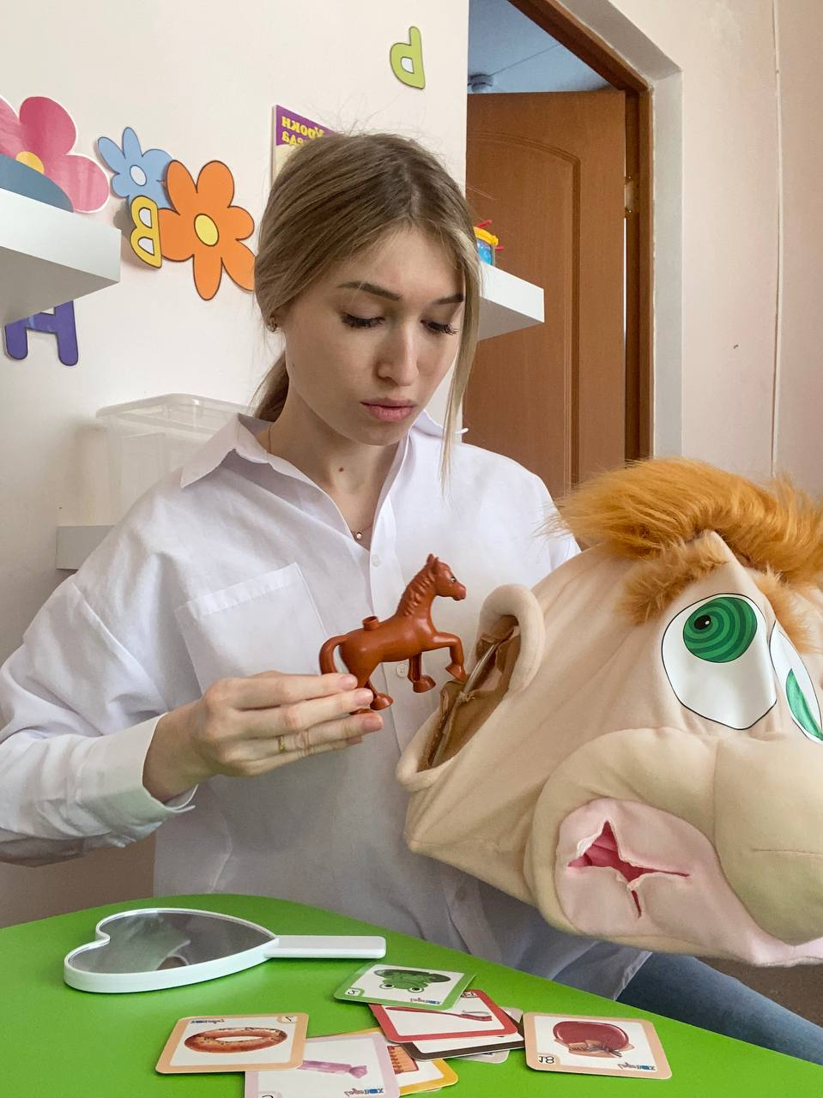

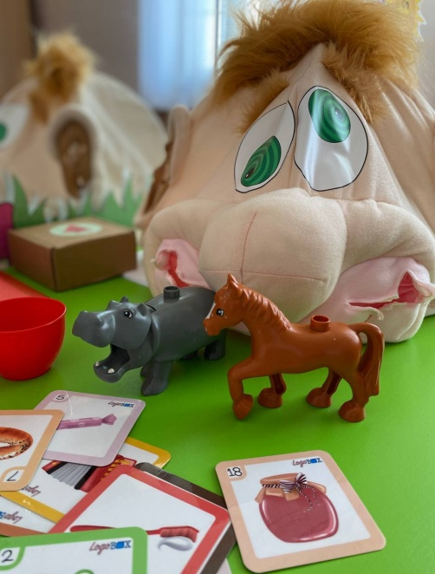

# Упражнения

|  |  |
| --- | --- |
| **Окошко**   * широко открыть рот - "жарко" * закрыть рот - "холодно" | http://www.ourbaby.ru/files/tru1-1.jpg |

|  |  |
| --- | --- |
| **Заборчик**   * улыбнуться, с напряжением обнажив сомкнутые зубы | http://www.ourbaby.ru/files/tru1-6.jpg |

|  |  |
| --- | --- |
| **Хоботок**   * с напряжением вытянуть вперед губы (зубы сомкнуты) | http://www.ourbaby.ru/files/tru1-5.jpg |

|  |  |
| --- | --- |
| **Часики**   * улыбнуться, открыть рот * кончик языка (как часовую   стрелку) переводить из одного уголка рта в другой | http://www.ourbaby.ru/files/tru1-17.jpg |

|  |  |
| --- | --- |
| **Спрячь конфетку**   * рот закрыт * кончик языка с напряжением поочередно упирается в щёки * на щеках образуются твердые шарики - "конфетки" | http://www.ourbaby.ru/files/tru1-15.jpg |

|  |  |
| --- | --- |
| **Наказать непослушный язычок**   * улыбнуться * пошлепать языком между губами   - "пя-пя-пя-пя-пя"   * покусать кончик языка зубками - "тя-тя-тя-тя-тя"   (чередовать эти два движения) | http://www.ourbaby.ru/files/tru1-3.jpg |

|  |  |
| --- | --- |
| **Блинчик**   * улыбнуться * приоткрыть рот * положить широкий язык на нижнюю губу | http://www.ourbaby.ru/files/tru1-18.jpg |

|  |  |
| --- | --- |
| **Чистим зубки**   * улыбнуться, открыть рот * кончиком языка с внутренней   стороны "почистить" поочередно нижние и верхние зубы | http://www.ourbaby.ru/files/tru1-2.jpg |

|  |  |
| --- | --- |
| **Горка**   * губы в улыбке, рот открыт * кончик языка упирается в нижние зубы * выгнуть язык горкой, упираясь кончиком языка в нижние зубы | http://www.ourbaby.ru/files/tru1-9.jpg |

|  |  |
| --- | --- |
| **Качели**   * улыбнуться * открыть рот * кончик языка за верхние зубы * кончик языка за нижние зубы | http://www.ourbaby.ru/files/tru1-16.jpg |

|  |  |
| --- | --- |
| **Вкусное варенье**   * улыбнуться * открыть рот * широким языком в форме   "чашечки" облизать верхнюю губу   * убрать язык в рот | http://www.ourbaby.ru/files/tru1-19.jpg |

|  |  |
| --- | --- |
| **Чашечка**   * улыбнуться * широко открыть рот * высунуть широкий язык и придать ему форму "чашечки" (т. е. слегка приподнять кончик и боковые   края языка) | http://www.ourbaby.ru/files/tru1-4.jpg |

|  |  |
| --- | --- |
| **Гармошка**   * улыбнуться * сделать "грибочек" (т. е.   присосать широкий язык к нёбу)   * не отрывая языка, открывать и закрывать рот (зубы не смыкать) | http://www.ourbaby.ru/files/tru1-21.jpg |

|  |  |
| --- | --- |
| **Индюшата**   * языком быстро двигать по верхней губе - "бл-бл-бл-бл..." | http://www.ourbaby.ru/files/tru1-14.jpg |

|  |  |
| --- | --- |
| **Лошадка**   * приоткрыть рот * присосать язык к нёбу, щёлкнуть языком (как цокают копытами лошадки) * цокать медленно и сильно, тянуть подъязычную связку | http://www.ourbaby.ru/files/tru1-11.jpg |

|  |  |
| --- | --- |
| **Красим потолок**   * губы в улыбке * приоткрыть рот * кончиком языка погладить ("покрасить") нёбо | http://www.ourbaby.ru/files/tru1-7.jpg |
| **Грибочек**   * улыбнуться * поцокатъ языком, будто едешь на лошадке * присосать широкий язык к нёбу | http://www.ourbaby.ru/files/tru1-8.jpg |
| **Барабанщик**   * улыбнуться * открыть рот * постучать кончиком языка за верхними зубами: "дэ-дэ-дэ..." | http://www.ourbaby.ru/files/tru1-22.jpg |